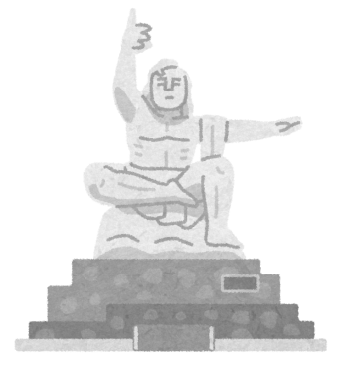
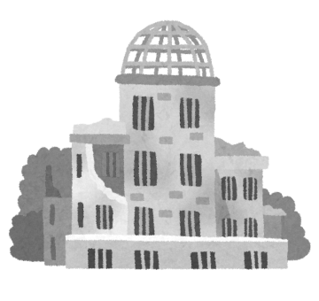
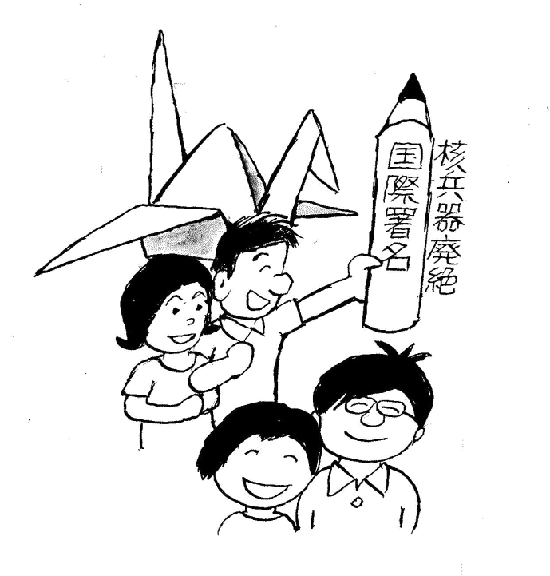
ヒロシマ・ナガサキから７３年を迎えます
被爆者のねがい、核兵器禁止・廃絶の実現を

「ヒバクシャ国際署名」は どなたでもサインできます。
被爆者のみなさんのよびかけにぜひご協力ください！
２９６自治体が
日本政府に核兵器禁止条約への
調印・批准を求めています！
（議会で採択された政府への意見書の数。2018年7月25日現在）
国連認証NGO・原水爆禁止日本協議会（日本原水協）
℡03-5842-6031 HP:http://www.antiatom.org/
8月6日広島に、8月9日長崎に原爆が落とされてから73年が経ちました。
「核兵器と人類は絶対に共存できない」「ふたたび被爆者をつくらせるな」という被爆者の声が世界を動かし、核兵器を禁止し、違法化する条約をつくり出しました。
禁止条約は、非人道的な核兵器に「悪の烙印」を押し、これにかかわるあらゆる活動を禁止しました。
すでに、アジア、ヨーロッパ、中南米など世界59カ国が調印、12か国が批准しました。国内でも日本政府に調印・批准をもとめる意見書決議が次つぎ採択されています。すべての国が禁止条約にすみやかに参加し、核兵器の完全廃絶にとりくむよう求めましょう。
安倍政権は、アプローチが違うなどと言って、核兵器禁止条約への調印を拒否しています。国民の共同の力で条約に参加する政府をつくりましょう。
制作：西山進
原水爆禁止大阪府協議会（大阪原水協）
Tel:06-6765-2552 HP：http://www.osk-gensuikyo.jp/

